受限资料，请不要公开发布传播
作者：XXX

储能控制器软件

详细设计说明书

2017年5月2日

系统功能
储能控制器是储能电站中现场控制设备，对储能电站能量和设备进行管理，这里储能电站包括光伏、风电及柴机等能源接入。可以实现低速的串行总线、现场总线网络和高速以太网之间的互联，构建出高速、可靠、开放的通信网络；可以运行储能控制策略，实现削峰填谷、爬坡控制、调频控制等控制策略；可以对现场储能系统的运行状况进行监控，对上级控制系统起到通讯管理的作用。
作为通信网与现场储能设备之间的控制设备，承担接口匹配和规约转换、数据监控、策略控制等任务。

数据处理
  - 对数据进行工程量转化、取反、滤波、非法范围判断。
  - 历史数据过滤后存入到历史数据库；当前实时最新数据直接替换实时数据库内存中的数据。
  - 考虑数据库容量，在数据存储时做了如下过滤处理：
①当遥测量或遥控量，本次采集值与上次采集值完全相同时，数据不做历史存储，但实时数据表时时更新。
②定时保存，每隔1小时（时间间隔可设定1分钟、5分钟、10分钟、15分钟、30分钟、1个小时、不存盘），无论本次采集值与上次采集值相不相同，均做数据历史存储。遥控量则不做定时保存，遥控量做定天保存，无论状态是否变化均每天存一次记录。
②存储时间，保存最近30天数据。

报警处理
- 当5分钟内没有回送数据时，保存一次“设备故障或通讯故障”记录(可以根据现场情况修改5分钟时间）。
- 当5分钟内连续回送错误数据时，保存一次“通讯错误”记录(可以根据现场情况修改5分钟时间)。

通讯接口
通过通讯接口最多可扩展接入遥信20000个测量点，遥测10000个测量点，遥控128个控制点，遥调128个控制点。

通讯规约
采用MODBUS和IEC104规约，可通过读取配置文件来获取程序初始化信息，而不需要更改程序。

控制策略
。

软件自带测试功能：
可输出各模块的工作日志，并且可设置可输出哪些模块的工作日志及输出内容的时间长度。
- 最近一段时间的发下去的通讯采集命内容
- 最近一段时间的采集收到的内容
- 最近一段时间的规约解析模块读取从内存库读走的内容
- 最近一段时间规约解析后回送到内存库的内容
- 最近一段时间数据处理从内存库取走的内容
- 最近一段时间数据处理后送到SQL数据库的内容
- 最近一段时间各模块所占CPU情况，每次连接间的处理时间
- 当某模块停止工作时间记录

模块划分

组成模块
系统划分为5大模块：
报文收发模块：根据配置信息负责建立通讯链路、报告链路信息，并且进行通讯报文的接收和发送。
规约处理模块：进行101规约的解释，将通信报文解释为数据，并且统计报文质量。
内存管理库：负责管理多进程间的共享内存，为运行在其上的进程提供数据支持环境。
配置下载器：在进程开始的时候负责读取配置参数，并且组织相应的内存结构。
数据统计及控制模块：负责对数据进行统计处理（包括最值统计，定时存盘等），同时协调控制程序各个模块的运行。
策略控制模块：负责对储能电站进行策略管理。

模块关系
各个模块之间的关系如下图：
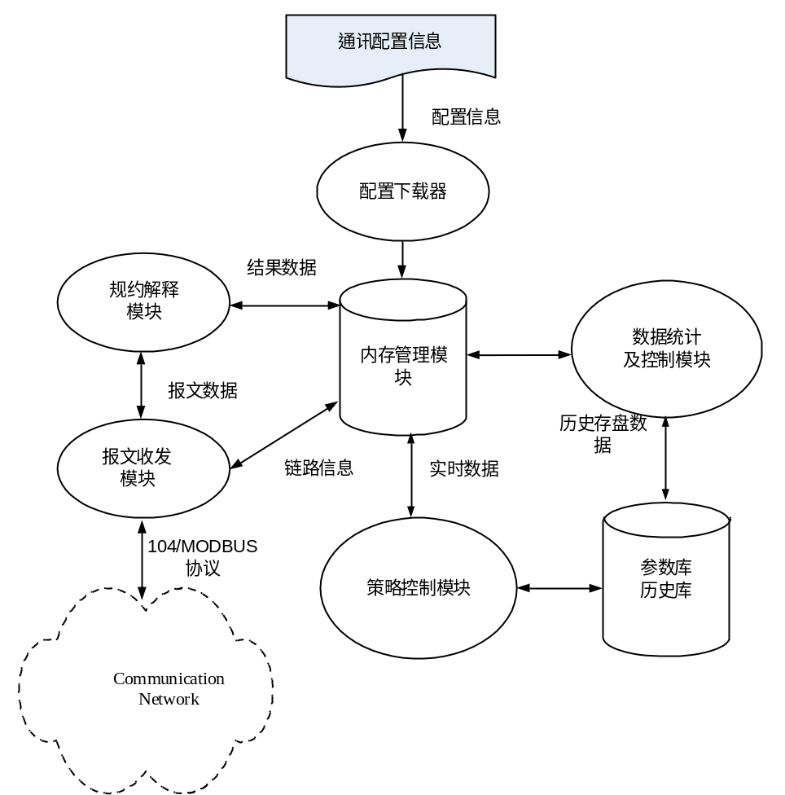
图 2-1模块关系图

程序流程
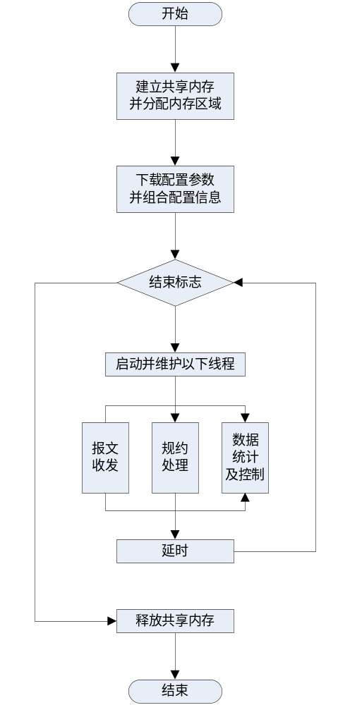
图 3-1程序主体流程图

全局共享内存设计
class SGS_ShareMemory_Manager
{
static SGS_DataArea_Shm_Ptr_T data_area; /*遥测遥信存储地址*/
static SGS_Channel_Pmr_Ptr_T chan_pmr; /*通道信息地址 */
static SGS_RemoteData_Pmr_Ptr_T rd_pmr; /*远方站信息地址*/
static SGS_RecTrn_Buffer_Ptr_T rectrn_buf; /*收发缓冲区地址*/
static SGS_Protocol_BaseInfo_Ptr_T proto_base; /*规约基本信息地址*/
public:
SGS_ShareMemory_Manager(); /*构造函数*/
int CreateShmemory(); /*创建共享内存 */
void ClearShmemory(); /*清除共享内存*/

/*获得遥测/遥信存储地址*/
SGS_DataArea_Shm_Ptr_T GetDataAreaPtr();
/*获得通道信息地址存储地址*/
SGS_Channel_Pmr_Ptr_T GetChannelPtr();
/*获得远方站信息地址*/
SGS_RemoteData_Pmr_Ptr_T GetRDPtr();
/*获得收发缓冲区地址*/
SGS_RecTrn_Buffer_Ptr_T GetRecTrnPtr();
/*获得规约基本信息地址*/
SGS_Protocol_BaseInfo_Ptr_T GetProtBasePtr();

protected:
private:
};

报文收发模块设计
报文收发（Message RT）模块负责管理与远方系统通讯的各种物理通讯设备（本次完成串口通信），维护数据通道的畅通，接收来自远方系统的各种数据报文，向远方系统发送各种数据报文。该模块位于该系统的最低层，承担这与远方系统进行数据通讯的任务。
该模块具体完成以下功能：
- 通道的状态监控
- 对数据通道的读写操作
- 通道读写缓冲区的管理
- 通讯设备操作请求事件的处理

模块结构图
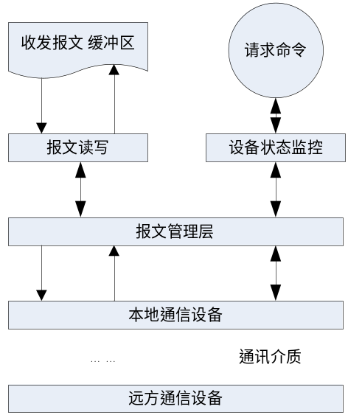
图 4-1 报文收发模块结构图

模块设计

设备状态监控（Device State Monitor）
设备状态监控（DSM）模块负责管理通信设备，监控通道运行情况。具体实现功能包括：
- 打开/关闭/复位通讯设备
- 实时统计通道的运行状况
- 通道运行状况发生变化时产生报警信息
程序处理流程如下：
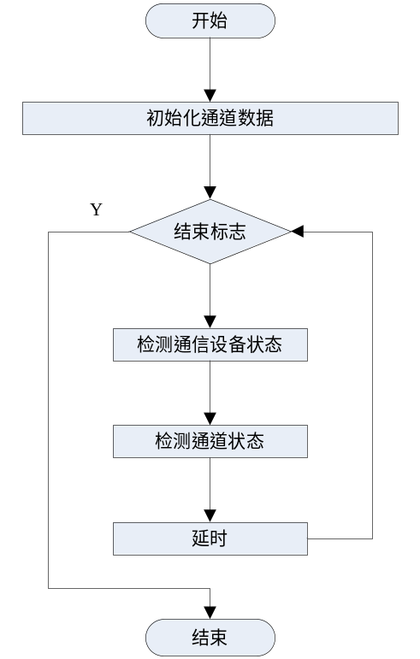
图 4-2 设备监控流程

报文读写（Message Read & Write）
报文读写（MRW）模块负责对通道的读写操作。具体功能包括：
- 管理通道数据接收/发送缓冲区
- 从通道数据发送缓冲区读取数据，写入通道
- 从通道读取数据，写入通道数据接受缓冲区
- 检测通讯设备的连接状态
程序处理流程如下：
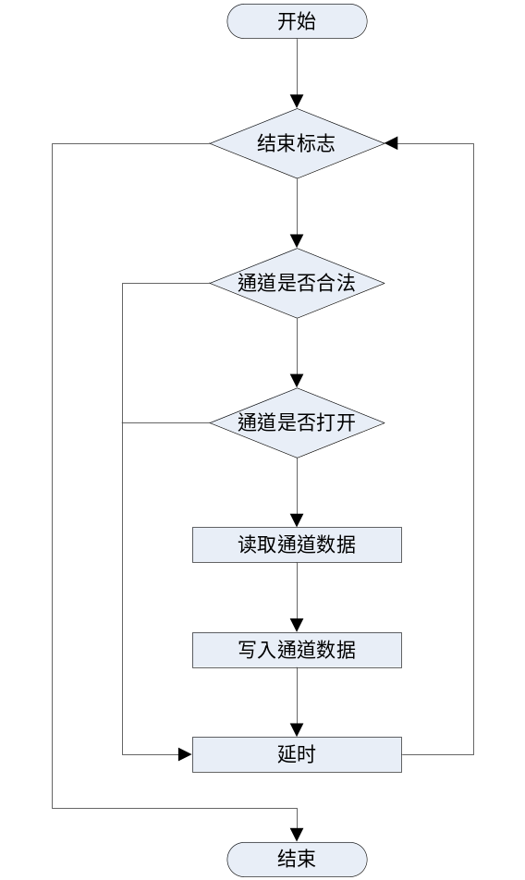
图 4-2通道读写流程图

报文缓冲区
报文缓冲区是建立在内存中的一段共享内存，由报文收发模块和规约解释模块所共享，数据报文按通道存储，每个通道都有自己的数据接收缓冲区和数据发送缓冲区。
缓冲区的数据流程图如下：
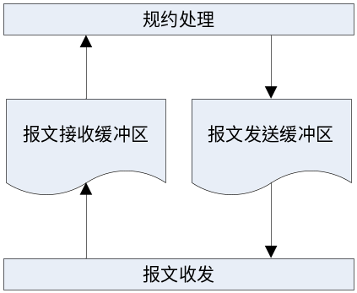
图 4-3报文缓冲区数据流程图

算法设计

报文缓冲区结构

宏定义
#define SGS_K_RECLength 1024 /* 接受缓冲区长度 */
#define SGS_K_TRNLength 1024 /* 发送缓冲区长度 */
#define SGS_K_ChannelNumber 16 /* 通道数量 */
#define SGS_K_ChannelMaxNumber 16 /* 最大通道数 */
#define SGS_K_COMDEV_COM 1 /* 串口类型 */
#define SGS_K_COMDEV_TCP 2 /* TCP网络类型 */
#define SGS_K_COMDEV_UDP 3 /* UDP类型 */

接收缓冲区
typedef struct {
unsigned short tail_p;
unsigned short head_p;
unsigned char buf[SGS_K_RECLength];
}SGS_Rec_Buffer_T,*SGS_Rec_Buffer_Ptr_T;

发送缓冲区
typedef struct {
unsigned short tail_p;
unsigned short head_p;
unsigned char buf[SGS_K_TRNLength];
}SGS_Trn_Buffer_T,*SGS_Trn_Buffer_Ptr_T;

收发缓冲区
typedef struct {
SGS_Rec_Buffer_T rec_buf;
SGS_Trn_Buffer_T trn_buf;
unsigned short disp_rec;
unsigned short disp_trn;
}SGS_RecTrn_Buffer_T,*SGS_RecTrn_Buffer_Ptr_T;

通道信息结构
typedef struct {
short chanNum; //total channel number
char chanCode[12]; //the code of the channel
char chanName[40]; //name of the channel
short order; //order of the channel
char use; //the used falg of the channel
char check; //the check falg of the channel
short RDNo; //the RemoteData order of the channel
char valFlag; //RTU有效标志
int comdev; //通讯设备1:COM 2:以太网
char devName[30]; //设备地址
int stopVal; //通道停止时限
int baud;
int dataBit;
int checkBit;
int stopBit;
int uncharCnt; //发送计数
short status; //0未启动1正常-1停止
int errorlimit; //错误上限
SYSTEMTIME initTimeOutTime; //超时的初始时间
unsigned char timeoutFlag; //超时为1，否则为0
int CommandTimeOut;
int ByteTransTime;
int Serial;
}SGS_Channel_Pmr_T,*SGS_Channel_Pmr_Ptr_T;

状态监控类设计
class SGS_MRW_QTask : public QThread
{
public:
SGS_MRW_QTask();
~SGS_MRW_QTask();

virtual void run();
int open();
int close();
protected:
private:
SGS_MRW_Worker worker_;
bool live_;
};

run
说明：监控类线程运行主体函数。
参数：无。

open
说明：启动设备状态监控线程。
参数：无。

close
说明：关闭设备状态监控线程。
参数：无。

报文读写类设计
class SGS_MRW_Worker : public SGS_ShareMemory_Manager
{
static HANDLE devfd[SGS_K_ChannelNumber];

public:
SGS_MRW_Worker()
{
for (int i = 0; i < SGS_K_ChannelNumber; i++) devfd[i] = NULL;
};

void ReadChan(int);
void WriteChan(int);
int OpenChan(int);
int CloseChan(int);
int CheckChan(int);
void SetChanMode(int);

protected:
private:
};

SGS_MRW_Worker
说明：构造函数，设备读写地址清零。
参数：无

ReadChan
说明：读取一个通道设备接收数据。
参数：int，带入参数，该通道号。

WriteChan
说明：写入一个通道设备发送数据。
参数：int，带入参数，该通道号。

OpenChan
说明：打开一个通道设备准备收发数据。
参数：int，带入参数，该通道号。

CloseChan
说明：读取一个通道设备接收数据。
参数：int，带入参数，该通道号。

CheckChan
说明：检查一个通道设备状态。
参数：int，带入参数，该通道号。

规约解释模块设计
规约处理（Protocol Solver）模块负责实现数据报文到数据值之间的互相转换。它将要转发的数据编码成特定的报文格式送给报文收发模块，将报文收发模块送来的数据报文按照特定的格式解释成为系统可以识别的数据值，同时它将系统对远方终端的各种控制命令转换成为特定的数据报文格式。
该模块主要提供以下几个功能：
- 读取报文接收缓冲区的数据报文，将报文解释成系统可以识别的数据值，然后将这些数据值放入特定的数据存储区
- 按照事先定义的规约生成数据报文格式，然后将数据报文放入和该路径相连的通道的数据发送缓冲区
- 接收各种对远方终端的控制命令，将它转换成为一定规约格式的数据报文放入通道数据发送缓冲区

模块结构图
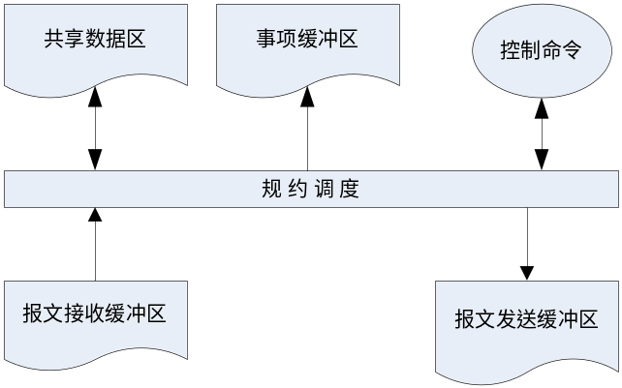
图 5-4 规约处理模块结构图

规约调度（Protocol Control）
规约调度（PC）子模块是规约处理模块中的最主要部分。它负责按照各通道使用的不同的规约来调用相应的规约库来实现规约处理，然后将处理后的数据放入相应共享数据区，同时将该路径上接收到的正确帧个数和错误帧个数反馈给数据处理模块。
具体实现功能包括：
- 根据规约类型调用相应的通讯规约库进行规约处理
- 根据具体的规约类型组织发送数据报文，然后将报文放入通道数据发送缓冲区
- 从通道数据接收区获取数据报文，通过规约处理解释成系统可以识别的各种数据信息，然后将这些数据信息放入对应的数据信息的共享数据区
- 统计路径所收到的正确帧个数和错误帧个数
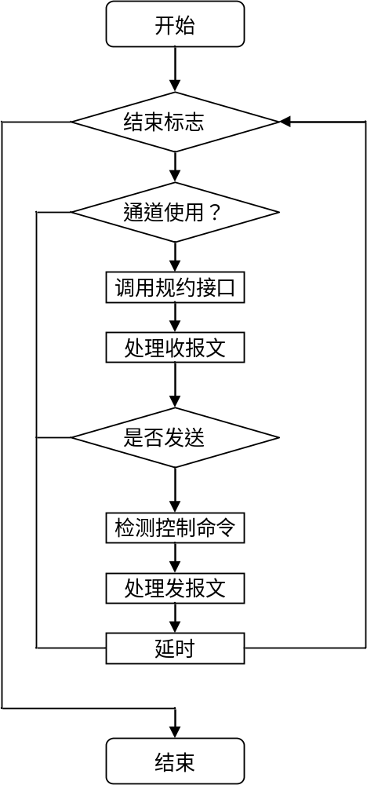
图5-5 规约处理流程

共享数据区
共享数据区是在系统中开辟的一段共享内存，用来存放每个RTU的所有链路数据，这些数据包括需要转发的和接收到的数据。
共享数据区的划分层次结构如下表：
channel 1 | 遥测数据区 | 遥信数据区 | 电度数据区 | SOE数据区
CHANNEL 2 | 遥测数据区 | 遥信数据区 | 电度数据区 | SOE数据区
…… | …… | …… | …… | SOE数据区
CHANNEL N | 遥测数据区 | 遥信数据区 | 电度数据区 | SOE数据区

算法设计

规约数据区结构

宏定义
#define SGS_K_RemoteDataNumber 10 /* 远程对象数 */
#define SGS_K_RemoteDataMaxNumber 10 /* 远程对象对象数 */
#define SGS_K_ProtocolType_101 1 /* 协议类型101 */

数据组信息结构
typedef struct {
short order; //remotedata order
short rtuNum; //RemoteData总个数
char rtuName[40]; //RemoteData名
char use; //RemoteData used flag
short rtuAddr; //RemoteData rtu address
char lawType; //type of the protocol
short chanNo; //the channel order of the RemoteData
short ycnum; //number of yc
short yxnum; //number of yx
short saveInter; //the inter of save the value
short deadVal;
short SSTinterval;
short DeviceType;
}SGS_RemoteData_Pmr_T,*SGS_RemoteData_Pmr_Ptr_T;

规约基本信息结构
typedef struct {
unsigned char initFlag; /*重新初始化标志 */
unsigned char resendFlag; /*重发标志 */
unsigned int TrnCnt;
unsigned int RecCnt;
unsigned int errCnt;
unsigned int okCnt;
bool SyncFlag;
char tmpBuffer[1024];
unsigned short tmpBuffer_t;
unsigned char ExeTxFlag;
}SGS_Protocol_BaseInfo_T,*SGS_Protocol_BaseInfo_Ptr_T;

规约调度类设计
class SGS_PC_QTask : public QThread ,public SGS_ShareMemory_Manager
{
public:
SGS_PC_QTask();
~SGS_PC_QTask();

virtual void run();
int open();
int close();
protected:
private:
void* p_proto[SGS_K_ChannelNumber];
bool live_;
};

run
说明：规约调度类线程运行主体函数。
参数：无。

open
说明：启动规约调度线程。
参数：无。

close
说明：关闭规约调度线程。
参数：无。

规约类设计
class SGS_PCBasic : public SGS_ShareMemory_Manager
{
public:
SGS_Protocol_BaseInfo_Ptr_T base_info; /*basic information of protocol */
SGS_Channel_Pmr_Ptr_T chanp; /*channel parameter memory */
SGS_RecTrn_Buffer_Ptr_T rectrn_buf; /*message buffer (share memory) */
SGS_Rec_Buffer_Ptr_T rx; /*receive message buffer */
SGS_Trn_Buffer_Ptr_T tx; /*send message buffer(share memory) */
SGS_RemoteData_Pmr_Ptr_T rd; /*remote station information */
SGS_DataArea_Shm_Ptr_T da; /*remote data information */

unsigned char buffer[1024]; /*tmp buffer uesed in protocol */

SGS_PCBasic();
int Init(short stno,short chno); /*规约初始化 */
virtual int Proto_RX_Init(short stno,short chno); /*规约接收预处理 */
virtual int Proto_TX_Init(short stno,short chno); /*规约发送预处理 */
virtual void ProtoRX(); /*规约接收处理 */
virtual void ProtoTX(); /*规约发送处理 */

void PushRxHead(short num = 1); /*移动报文接收缓冲区读指针头*/
void PushTxTail(short num = 1); /*移动报文接收缓冲区写指针尾*/

short GetRecLength(short * length = NULL); /*获取当前接收报文长度 */
short GetRrnLength(short * length = NULL); /*获取当前发送报文长度 */
void GetRecVal(unsigned char *val); /*获取当前接收报文的头位置 */
void PutTrnVal(unsigned char val); /*将一字节报文放入发送缓冲区 */
int GetRecBuf(unsigned char *buf,short len); /*接收缓冲区中的len */
void PutTrnBuf(unsigned char *buf,short len); /*put buf message to shmemory */

void MakeLPC(unsigned char *buf,short len,unsigned char *val); /*make LPC code */
int CheckSUMC(const unsigned char *buf,int len); /*检测算术和校验 */
unsigned char MakeSUMC(const unsigned char *buf,int len); /*生成算术和校验 */

void SetOneYx(unsigned short no,unsigned char val,bool flag); /*写入一个遥信到内存 */
void SetOneSoe(SGS_SOE_Data data); /*写入一个SOE */
void SetOneYc(unsigned short no,int val,bool flag); /*写入一个遥测到内存 */

protected:
private:
};

Init(short stno,short chno)
说明：规约初始化
参数： stno 远方站编号
chno 通道编号

Proto_RX_Init
说明：规约接收预处理
参数： stno 远方站编号
chno 通道编号

Proto_TX_Init
说明：规约发送预处理
参数： stno 远方站编号
chno 通道编号

ProtoRX
说明：规约接收处理
参数： 无

ProtoTX
说明：规约发送处理
参数： 无

PushRxHead(short num = 1)
说明：移动报文接收缓冲区读指针头
参数： num 移动指针长度

PushTxTail(short num = 1)
说明：移动报文接收缓冲区写指针尾
参数： num 移动指针长度

GetRecLength
说明：获取当前接收报文长度
参数： length 带出参数，报文长度

GetRrnLength
说明：获取当前发送报文长度
参数： length 带出参数，报文长度

GetRecVal
说明：获取当前接收报文的头位置
参数： val 报文头指针所指向位置的值

PutTrnVal
说明：将一字节报文放入发送缓冲区
参数： val 放入字节的值

GetRecBuf
说明：接收缓冲区中的len个字节的值
参数： buf 取出报文所存放的指针
Len 取出报文长度

PutTrnBuf
说明：把要发送的报文写入报文发送缓冲区
参数： buf 写入报文所存放的指针
Len 写入报文长度

MakeLPC
说明：生成LPC校验码
参数： buf 欲校验报文指针
Len 校验报文长度
Val 生成的校验码

CheckSUMC
说明：检测算术和校验
参数： buf 报文指针
Len 校验报文长度

MakeSUMC
说明：生成算术和校验
参数： buf 报文指针
Len 校验报文长度

SetOneYx
说明：写入一个遥信到内存
参数： no 该遥信编号
Val 遥信值
Flag 是否生成SOE

SetOneSoe
说明：写入一个SOE
参数： data soe信息

SetOneYc
说明：写入一个遥测到内存
参数： no 该遥测编号
Val 遥测值
Flag 是否生成SOE

数据统计及控制模块设计
数据统计及控制（Data Statistics & Communication Control，DSCC）模块是整个系统的核心模块，它监控整个通讯系统的运行状态，控制各个模块协同运行，同时完成数据统计功能。
该模块的主要功能如下：
- 统计最值
- 实时断面存盘
- 数据过滤存盘
- 生成报警信息
- 装载各种参数表
- 统计通道的各种运行数据，并根据这些数据设置状态

模块结构图
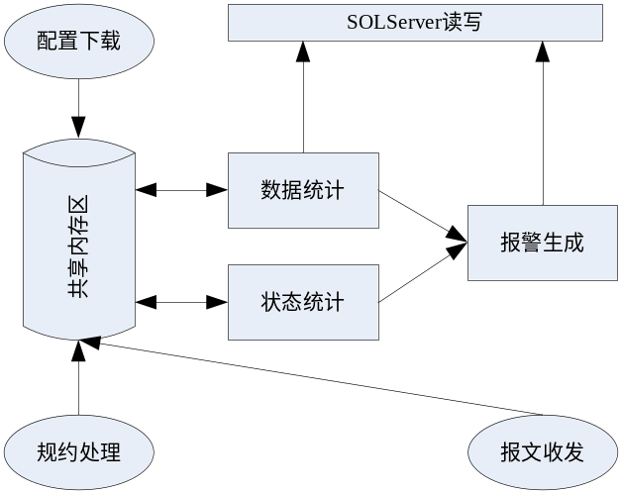
图 6-6数据统计及控制模块结构图

状态统计
状态统计（Static Statistics，SS）子模块负责根据规约处理模块和报文收发模块提供的一些信息和相关配置实时的统计通道的运行状态，同时根据这些信息产生事项。
具体功能包括：
- 根据规约处理模块提供的错误帧个数和正确帧个数计算路径的误码率
- 根据通道停止时间限和未收到任何数据报文的时间判断通道运行状态
- 根据通道状态设置SPEC的运行状态
- 判断对时间隔，给规约处理模块发送对时命令
- 给规约处理模块和报文收发模块提供所需的状态控制信息
- 状态发生变化时产生报警信息

数据统计
数据统计（Data Statistics，DS）子模块负责对规约解释的数据进行实时统计，将相关的报警信息发送到报警模块生成报警信息，将相关的数据根据要求进行过滤并且调用数据库接口写入到SQLServer数据库。具体功能包括：
- 统计每一测量点一天的最大最小值，在0点时刻清零
- 根据要求对数据进行过滤存盘
- 定时进行实时断面的存盘
- 将需要生成的报警发送给报警模块生成报警信息

算法设计

统计数据区结构

宏定义
#define SGS_K_ChanYCNumber 500 /* 通道遥测数量 */
#define SGS_K_ChanYXNumber 3000 /* 通道遥信数量 */
#define SGS_K_SOENumber 500 /* SOE数量 */
#define SGS_K_MeasHisNumber 5 /* 数据厚度 */
#define SGS_K_CHANSTATU_INIT 0 /* 通道状态-初始 */
#define SGS_K_CHANSTATU_OK 1 /* 通道状态-正常 */
#define SGS_K_CHANSTATU_ERR 2 /* 通道状态-误码 */
#define SGS_K_CHANSTATU_FAIL 3 /* 通道状态-断开 */
#define SGS_K_DBCHKINTER 120 /* 数据库更新检测间隔s*/
#define SGS_K_PROCSTART 100 /* 进程类日志 */
#define SGS_K_MSGSTART 1000 /* 报文类日志 */
#define SGS_K_RTVALSTART 2000 /* 实时数据类日志 */

遥信内存结构
typedef struct {
unsigned char curr; //the current stat of yc_val
unsigned char fir; //the first record flag of the value
unsigned char reverse; //是否取反
unsigned char chg; //value change flag
unsigned char okval; /*正常值 */
char code[32]; //遥信代码
unsigned char yx_val[SGS_K_MeasHisNumber]; //遥信值
SYSTEMTIME initAlarmTime; //告警开始时间
unsigned char alarmFlag; //出现告警为1，否则为0
unsigned char firstSave; //第一次存储1，存后为0
}SGS_ChanYX_Shm_T,*SGS_ChanYX_Shm_Ptr_T;

遥测内存结构
typedef struct {
unsigned char curr; //the current stat of yc_val
unsigned char fir; //the first record flag of the value
int full_scale; //the full scale of the value
float tran_rate; //变比
int ori_code; //遥测原码
float yc_val[SGS_K_MeasHisNumber]; // SGS_K_MeasHisNumber个厚度的遥测
float maxval; //最大值
SYSTEMTIME maxctim; //最大值时间
float minval; //最小值
SYSTEMTIME minctim; //最小值时间
unsigned char chg; //value change flag
unsigned char mchg; //max min value change flag
char code[32]; //遥测代码
float uplimit; //遥测上限
float dnlimit; //遥测下限
SYSTEMTIME initAlarmTime; //告警开始时间
unsigned char alarmFlag; //出现告警为1，否则为0
unsigned char firstSave; //第一次存储1，存后为0
unsigned char coutFlag; //通道断开时为1，否则为0
}SGS_ChanYC_Shm_T,*SGS_ChanYC_Shm_Ptr_T;

SOE内存结构
typedef struct {
short rdOrder; /*站号 */
short yxno; /*遥信序号 */
unsigned char val; /*遥信值 */
SYSTEMTIME ctim; /*变位发生时间 */
}SGS_SOE_Data,*SGS_SOE_Data_ptr;

SOE存储共享内存区域
typedef struct {
unsigned short wp; /*soe缓冲区写指针头 */
unsigned short rp; /*soe缓冲区读指针头 */
SGS_SOE_Data soe_data[SGS_K_SOENumber]; /*soe数据区 */
}SGS_ChanSOE_Shm_T,*SGS_ChanSOE_Shm_Ptr_T;

遥测/遥信存储共享内存区域
typedef struct {
SGS_ChanYX_Shm_T data_yx[SGS_K_ChanYXNumber];
SGS_ChanYC_Shm_T data_yc[SGS_K_ChanYCNumber];
SGS_ChanSOE_Shm_T data_soe;
}SGS_DataArea_Shm_T,*SGS_DataArea_Shm_Ptr_T;

统计控制类设计
class SGS_DSS_QTask : public QThread
{
public:
SGS_DSS_QTask();
~SGS_DSS_QTask();

virtual void run();
int open();
int close();
protected:
private:
SGS_DSSaver saver_;
bool live_;
};

run
说明：统计控制线程运行主体函数。
参数：无。

open
说明：启动统计控制线程。
参数：无。

close
说明：关闭统计控制线程。
参数：无。

统计存盘类设计
class SGS_DSSaver : public SGS_ShareMemory_Manager
{
public:
SGS_DSSaver();

SGS_DataArea_Shm_Ptr_T dashm;
SGS_Protocol_BaseInfo_Ptr_T base_info; //basic information of protocol
SGS_Channel_Pmr_Ptr_T chanp; //channel parameter memory(share memory)

void checkSaveFlag();
void saveYC(unsigned char savType = 0);
void saveYX(unsigned char savType = 0);
void saveChanStatus();
void saveMaxMin();
void saveSOE();
void saveAlarm();
void saveAll();

int isYCChange(SGS_ChanYC_Shm_Ptr_T);

int initial(); /*初始化工作，例如建立与数据库的连接，打开相关的数据表等*/
int quit(); /*结束工作，例如关闭与数据库的连接，关闭相关的数据表等*/
protected:
private:
DS_SaveFlag dsSaflag;
};

checkSaveFlag
说明：检测是否有定时存盘
参数：无。

saveYC
说明： 将遥测写入数据库
参数： savType : = 0 存变化值
savType : = 1 存所有值
savType : = 2 存最值

saveYX
说明：将遥信写入数据库
参数：savType : = 0 存变化值
savType : = 1 存所有值

saveChanStatus
说明：存通道误码、连接状态
参数：无。

saveMaxMin
说明：存最值。
参数：无。

saveSOE
说明：将SOE写入数据库
参数：无。

initial
说明：建立与数据库的连接，打开相关的数据表
参数：无。

saveAll
说明：保存所有需要存入数据库的数据。
参数：无。

quit
说明：关闭与数据库的连接
参数：无。

参数下载类设计
class SGS_Para_Loader : public SGS_ShareMemory_Manager
{
public:
SGS_Protocol_BaseInfo_Ptr_T base_info; /*basic information of protocol */
SGS_Channel_Pmr_Ptr_T chanp; /*channel parameter memory(shmemory) */
SGS_RecTrn_Buffer_Ptr_T rectrn_buf; /*message buffer (share memory) */
SGS_Rec_Buffer_Ptr_T rx; /*receive message buffer (share memory) */
SGS_Trn_Buffer_Ptr_T tx; /*send message buffer(share memory) */
SGS_RemoteData_Pmr_Ptr_T rd; /*remote station information(shmemory) */
SGS_DataArea_Shm_Ptr_T da; /*remote data information(share memory) */

int ChannelParaLoad(); /*装载通道参数表*/
int RemoteDataLoad(); /*装载远方站表*/
int yxLoad(); /*装载遥信表*/
int ycLoad(); /*装载遥测表*/
int LoadAll();

protected:
private:
};

ChannelParaLoad
说明：关闭与数据库的连接
参数：无。

/*装载通道参数表*/

RemoteDataLoad
说明：装载远方站表
参数：无。

yxLoad
说明：装载遥信表
参数：无。

ycLoad
说明：装载遥测表
参数：无。

LoadAll
说明：装载所有的表
参数：无。

